泛华恒兴发布基于PXI总线的18bit多功能数采卡
来源：21ic
21ic讯 北京泛华恒兴科技有限公司(简称：泛华恒兴)针对通用数据采集系统、生产线测试、精确感应器及信号测量、实验室自动化、科研、设计验证等场所的数据采集应用，专门推出了PS PXI-3364多功能数据采集卡。在装备国产化的大趋势下，泛华以赶超国际先进水平为目标，推出的自研产品正得到用户的广泛应用和认同。
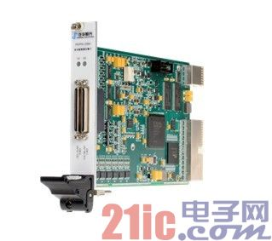
PS PXI-3364是一款基于PXI总线的多功能数据采集卡，该板卡提供32路模拟输入，内置18位ADC，单通道最高可达1.25MSPS采样速率;4路同步模拟输出、16位分辨率，输出刷新率单通道高达2MSPS;32路数字输入输出端口、16路多功能数字输入输出端口及2路计数器。与此同时，PS PXI-3364的AI及AO绝对精度指标均优于市场同类产品，适合于对AI输入通道需求量较多的客户。
PS PXI-3364为用户提供完善的驱动，包括windows平台驱动，兼容NT 5.1以上各版本windows系统，支持LabVIEW RT、VxWorks、Linux等操作系统;提供LabVIEW编程封装及DLL动态链接库，兼容VISA协议，支持LabVIEW、VC、VB、Delphi、CVI等标准开发平台，可大大简化系统开发。泛华产品不仅能满足用户配套装备国产化的需求，同时还提供完善周到的技术支持与服务，引领实现“世界一流品质，中国自主设计”。
PS PXI-3364隶属于泛华恒兴数据采集系列产品。该系列产品还包括PXI-3354(1.25MS/s 18bit隔离多功能数据采集卡)、PXI-3356(通用多功能数据采集卡)、PCI/PXI-3361(250ksps 16bit多功能数据采集卡)、PCI/PXI-3321(8通道16bit同步数据采集卡)、PXI-3311(8通道16bit隔离同步数据采集卡)、PXI-3305(64通道隔离双向数字IO卡)、PCI-3304(64通道双向数字IO卡)等。

